INTRODUCCIÓN AL ESTUDIO DE LA ANATOMÍA

CONCEPTO DE ANATOMÍA Y DE NÓMINA ANATÓMICA

LA ANATOMÍA HUMANA es la rama de la Biología humana que estudia la forma y la estructura del organismo vivo y las relaciones que hay entre sus partes.

La palabra anatomía viene del griego (ana = arriba y tomos = cortar) y significa diseccionar, por lo que la base para estudiar la anatomía es la disección del cadáver, pero no quiere decir que estudie el cuerpo humano muerto (solo se utiliza para el estudio), sino que la Anatomía se dedica a la estructura del ser humano vivo, enfermo y sano.

Referencias históricas: Hipócrates, Galeno, Vesalio, éste último fue el primero en escribir un libro sobre Anatomía (“Sobre la estructura del cuerpo humano”).

La anatomía se puede dividir en varios grupos, según el criterio utilizado para su estudio:
- Según la edad:
- Embriológica: cuando se estudia antes del nacimiento (prenatal)
- Postnatal: cuando se estudia el cuerpo del adulto ya formado.

- Según la metodología
- La anatomía macroscópica: la que estudia las partes del cuerpo visibles a simple vista, mediante la disección del cadáver.
- La anatomía microscópica: la que estudia a través del microscopio y se va un poco hacia la histología.

La anatomía macroscópica a su vez se divide en:
- Anatomía sistémica o descriptiva: consiste en la descripción del cuerpo por sistemas.
- Anatomía topográfica: Estudio de una región determinada del cuerpo.
- Anatomía aplicada: según el interés que promueva el estudio o aplicada a diferentes profesiones..
- Anatomía comparada: con diferentes especies animales.

NÓMINA ANATÓMICA : conjunto de términos (más de 7000) que se utilizan en Anatomía.

POSICIÓN ANATÓMICA
La posición anatómica es la posición de referencia en la que el cuerpo se encuentra en postura erecta o en pie, con las extremidades superiores colgando a los lados del tronco y las palmas de las manos hacia delante. La cabeza y los pies miran hacia delante.
Esta posición es el punto de partida para referirnos a los términos de orientación que se utilizan para describir las partes y regiones corporales.

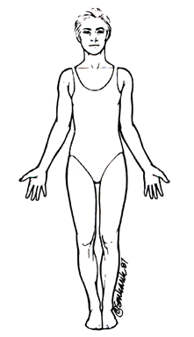
PLANOS, EJES Y MOVIMIENTOS

Los planos son superficies imaginarias que dividen al cuerpo. Son 4:

- Plano frontal o coronal: es un plano vertical que divide el cuerpo en dos partes, la anterior y la posterior.
- Plano sagital (medio): es un plano vertical que divide el cuerpo en una parte derecha y otra izquierda. Se puede decir que son planos parasagitales los paralelos a la línea media (línea imaginaria que atraviesa el centro del cuerpo).
- Plano transversal, horizontal o axial: es un plano horizontal que divide el cuerpo en una parte superior y otra inferior.

- Plano sagital. 5. Eje sagital.
- Plano parasagital 6. Eje transversal.
- Plano transversal. 7 Eje longitudinal.
- Plano coronal o frontal.

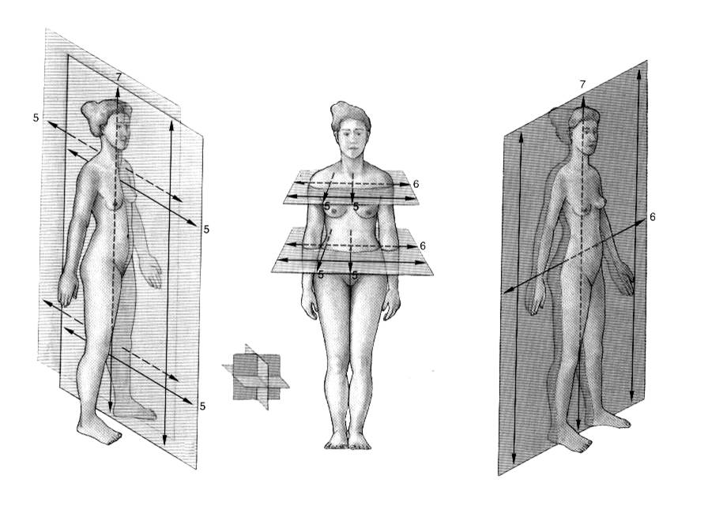
1 - 2
3
4
Términos de orientación:
NOTA: Para determinar la posición, es necesario relacionarla con alguna estructura.
Craneal

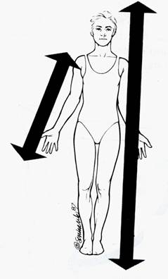
Caudal
Proximal
Distal

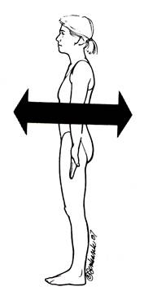
Dorsal
Ventral
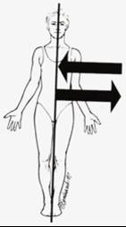
Medial
Lateral
- Craneal o cefálica: Una estructura es craneal cuando está más cerca de la cabeza, es decir, lo que está más superior. (El tórax es más craneal que el abdomen).
- Caudal: Una estructura es caudal cuando está más cerca de la cola. Lo que está más inferior. (El abdomen es más caudal que el tórax).
- Proximal: Lo que está más cerca de la raíz del miembro. (El hombro es lo más proximal del brazo).
- Distal: Lo que está más lejos de la raíz del miembro. (La muñeca es más distal que el codo).
- Ventral: Estructura que está en la parte anterior del cuerpo. (la nariz está en la superficie ventral del cuerpo)
- Dorsal: Estructura que está en la parte posterior del cuerpo.( Las escápulas están en la superficie dorsal del cuerpo)
- Interno o Medial: Todo lo que está más cerca de la línea media del cuerpo. Cuando se refiere a un órgano indica que se encuentra en el interior del mismo. (El ombligo es medial).
- Externo o lateral: Todo lo que está más lejos de la línea media del cuerpo. Cuando se refiere a un órgano indica que se encuentra más cercano a la superficie del mismo. (las caderas son más laterales con respecto al ombligo)
- Superficial: Es lo que está más cerca de la superficie del cuerpo. (Piel).
- Profundo: Es lo que se aleja de la superficie del cuerpo. (Músculo).

GENERALIDADES SOBRE EL APARATO LOCOMOTOR

INTRODUCCIÓN
El esqueleto lo forman muchos huesos unidos entre por las articulaciones.
- La cabeza.
- La columna medial.
- El esternón delante.
- Las costillas a los lados articulándose con los anteriores.
- Los MMSS fijados al tórax mediante la cintura escapular.
- Los MMII fijados al tronco mediante la cintura pélvica.

OSTEOLOGÍA: GENERALIDADES. CLASIFICACIÓN.

- Huesos largos: son aquellos donde la longitud predomina. Se componen de cuerpo o diáfisis, que suele tener forma triangular, y los extremos o epífisis, que son más abultados. (MMSS: húmero, cúbito, radio, clavícula... MMII: fémur, tibia, peroné, metatarso...)
- Huesos cortos: aquellos en que las tres dimensiones son similares. (carpo, tarso)
- Huesos planos: aquellos en los que predomina la longitud y la anchura sobre el grosor. (varios del cráneo, escápulas, esternón...).

*** RELIEVES ÓSEOS:
- Apófisis: salientes.
- Cavidades articulares: excavaciones donde se articulan otros huesos.
TIPOS DE ARTICULACIONES Y MOVIMIENTOS.

*** CLASIFICACIÓN

Se clasifican en 3 grupos según su grado de movilidad:

- Sinartrosis: son articulaciones fijas unidas por tejido fibroso. (suturas del cráneo).
- Anfiartrosis: son articulaciones semimóviles unidas por tejido fibrocartilaginoso (sínfisis del pubis, intervertebrales).
- Diartrosis o articulaciones sinoviales: son las que permiten movimientos más amplios.

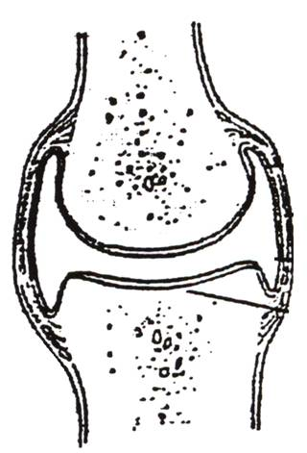
1

4
3

elementos de la diartrosis:
  - Cápsula articular: estructura fibrosa que mantiene unidos los dos huesos y que está reforzada por ligamentos...
  - Cavidad Articular: queda en el interior de la cápsula articular.
  - Cartílago articular: recubren los dos extremos óseos de la articulación.
  - Membrana sinovial: tapiza el interior de la cápsula articular y la parte ósea que no recubre el cartílago.
2
  - Líquido sinovial: producido por la membrana sinovial, inunda toda la cavidad articular.
  - Discos y meniscos: elementos de cartílago que encontramos en algunas articulaciones.

*** MOVIMIENTOS:
- Flexión/extensión.
- Abducción/aducción.
- Rotación interna/externa.
- Circunducción: movimiento con el que se describe un cono y que incluye todos los anteriores.

TIPOS DE MÚSCULOS.
Los músculos son órganos que van unidos a los huesos y cuya contracción permite el movimiento de las articulaciones.
Según las fibras que los compongan se clasifican en dos grupos:
- Músculos lisos: son músculos involuntarios que forman las paredes de las vísceras.
- Músculos estriados: son los músculos relacionados con el esqueleto y el movimiento. Son músculos voluntarios, a excepción del corazón, que es un músculo estriado pero involuntario.
elementos del músculo estriado
- Cuerpo o vientre: es la parte más voluminosa.
- Tendones: son los extremos del músculo. A través de ellos se unen a los huesos.
- aponeurosis o fascias: Fina capa membranosa que recubre los músculos.
Los músculos pueden ser simples, de un solo cuerpo, o compuestos, si tienen varios (digástrico con dos cuerpos, poligástrico con más de dos).
Las contracciones musculares se deben a estímulos que le llegan a través de los nervios raquídeos.
HUESOS Y ARTICULACIONES.

HUESOS Y ARTICULACIONES DE LA CABEZA Y EL TRONCO.

LA CABEZA: CRÁNEO Y HUESOS DE LA CARA

CRÁNEO
Los huesos del cráneo son 8: frontal, 2 parietales, 2 temporales, occipital, etmoides y esfenoides.

HUESO FRONTAL: hueso plano situado en la parte anterior del cráneo. Tiene una porción vertical que forma la frente y una porción horizontal que forma el techo de las órbitas, cavidades óseas donde se alojan los globos oculares. La inserción de ambas porciones da lugar a los rebordes orbitarios o bordes supraorbitarios (donde están las cejas) y por encima se encuentran los arcos supraciliares.

En su parte posterior se articula con los huesos parietales en lo que se conoce como sutura coronal o frontal (forma de corona o diadema). En su parte anterior con los huesos nasales. En los laterales con los huesos zigomáticos y el esfenoides.

HUESOS PARIETALES: son dos huesos planos que forman parte de la bóveda craneal y de las paredes laterales. Se unen entre sí en la línea media de la bóveda craneal, en la llamada sutura sagital. Los huesos parietales se articulan por delante con el frontal (sutura coronal) y por detrás con el occipital en la sutura Lambdoidea.

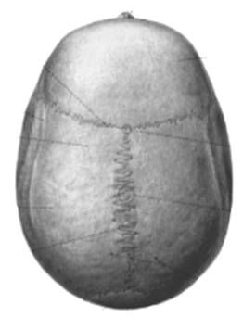
HUESO FRONTAL
SUTURA SAGITAL
SUTURA FRONTAL O CORONAL
HUESOS PARIETALES
SUTURA LAMBDOIDEA

ARCO SUPRACILIAR
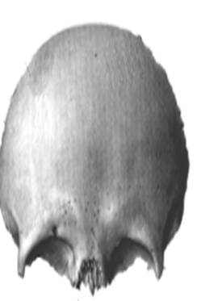
HUESO FRONTAL
REBORDE ORBITARIO

OCCIPITAL: Forma parte de la base craneal y de la cara posterior. La zona más amplia es la escama del occipital. Por debajo se encuentra el agujero Magno o agujero occipital. A los lados de este agujero hay 2 superficies articulares o cóndilos del occipital que se articulan con el atlas (C1), y por delante está la porción basilar del occipital.
En la parte posterior está la protuberancia occipital externa (saliente que se puede palpar en la parte posterior de la cabeza). A nivel de la protuberancia hay una línea curva superior de inserción muscular y por debajo la línea inferior donde se insertan los músculos de la espalda y cuello.

ESCAMA DEL OCCIPITAL
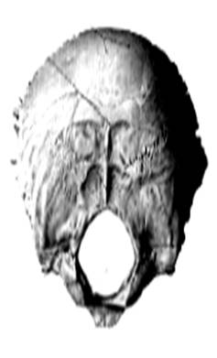
PROTUBERANCIA
PORCIÓN BASILAR
CÓNDILO
AGUJERO MAGNO

TEMPORALES: son 2 huesos, uno derecho y otro izquierdo, que están a los lados del cráneo y también forman parte de la base craneal. Tienen 3 porciones:
- Porción escamosa: es la parte más amplia. Se articula con el parietal por la parte superior y con el ala mayor del esfenoides en la parte lateral anterior. De la parte lateral sale una prolongación hacia delante que se llama apófisis cigomática del hueso temporal, para articularse con el hueso cigomático en otra apófisis procedente de éste. La unión de ambas apófisis forman el arco cigomático.
Por debajo de la escama se encuentra el orificio del conducto auditivo externo (CAE), que presenta por delante una superficie para articularse con la mandíbula.

- Porción Mastoidea o Apófisis Mastoides: situada por detrás del CAE, donde se inserta el músculo esternocleidomastoideo. Del CAE hacia abajo está la apófisis estiloides.

- Porción petrosa. Está en la base y es endocraneal. Tiene forma piramidal con su base hacia el interior y un poco hacia delante. Contiene los conductos auditivos medio e interno (CAI). En el lado interior del peñasco hay un orificio para el nervio estatoacústico.
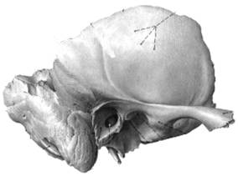
ESCAMA DEL TEMPORAL
APÓFISIS CIGOMÁTICA DEL TEMPORAL
CAE
PORCIÓN MASTOIDEA
APÓFISIS ESTILOIDES

ESFENOIDES: Tiene forma de murciélago. Ocupa la parte anterior y media de la base del cráneo en su cara endocraneal, y también forma parte de las paredes laterales.
Su cara posterior se articula con la parte anterior del occipital.
En la línea media está el cuerpo del esfenoides donde hay una fosa llamada la silla turca, que aloja una glándula del Sistema Nervioso llamada hipófisis.
A los lados presenta dos alas mayores (posteriores) que forman parte de las paredes laterales del cráneo articulándose con el temporal, y dos alas menores (anteriores) que se articulan con el hueso frontal.

ALA MENOR
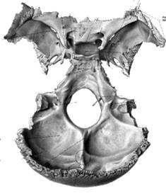
ALA MAYOR
CUERPO DEL ESFENOIDES
FOSA HIPOFISARIA DE LA SILLA TURCA

ETMOIDES: está situado en la parte anterior central del cráneo.
Tiene una porción vertical llamada lámina perpendicular del etmoides, que forma parte del tabique nasal. Esta lámina termina en un pico o cresta denominado crista galli, que se encuentra situado en la línea media del frontal en su parte más anterior.
A los lados tiene dos masas laterales del etmoides que están situadas entre las fosas nasales y las órbitas, conteniendo las celdillas etmoidales. De las masas hacia las fosas nasales salen unas láminas óseas retorcidas que se llaman cornetes. Hay tres pares: superior y medio pertenecen al etmoides, mientras que el inferior es un hueso independiente que forma parte de los huesos de la cara.

CRISTA GALLI

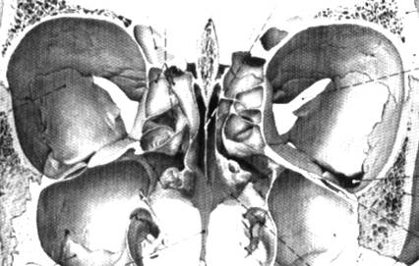
celdillas etmoidales
masas laterales
del etmoides
ORBITAS
LÁMINA PERPENDICULAR DEL ETMOIDES

HUESOS DE LA CARA
Los huesos de la cara son 14: vómer, 2 maxilares superiores, maxilar inferior (mandíbula), 2 nasales, 2 lacrimales, 2 palatinos, 2 cornetes inferiores, 2 huesos cigomáticos o malares (pómulos).

HUESOS NASALES: son 2 láminas óseas finas que se articulan con el hueso frontal y están situadas en la raíz de la nariz (el resto está formado por cartílago).

HUESOS LACRIMALES: son 2 huesos pequeños situados uno en cada orbita, en el ángulo interno de las mismas. Las lágrimas que se producen en una glándula situada en la parte externa y superior de la órbita, bañan el ojo y desembocan en un conducto que tienen los huesos lacrimales.

MAXILARES SUPERIORES: son 2 huesos unidos en la línea media, que forman parte del suelo orbitario y de la que se dirige una apófisis hacia el frontal formando el borde anterior y medial de la órbita.
Tiene una lámina vertical que forma parte de la porción anterior de la cara, y una lámina horizontal que forma parte del paladar óseo (junto a los huesos palatinos). En la inserción de ambas se encuentran los alvéolos dentarios (huecos donde se encajan los dientes).
En su cara lateral se articula con el hueso cigomático a través de la apófisis cigomática.

HUESOS PALATINOS: Tienen forma de ángulo o de L que se articulan entre sí por sus láminas horizontales, formando parte del paladar duro por detrás de los maxilares superiores.

VÓMER: lámina ósea perpendicular que forma parte del tabique nasal, por debajo de la lámina perpendicular del etmoides. La parte anterior del tabique está formada por cartílago.

HUESOS CIGOMÁTICOS O MALARES: Forman los pómulos de la cara. Se articulan hacia arriba con el frontal, hacia abajo con el maxilar superior y hacia atrás con el temporal a través de la apófisis temporal del cigomático (forma parte del arco zigomático).

HUESO MAXILAR INFERIOR O MANDÍBULA: Tiene un cuerpo mandibular horizontal y dos ramas mandibulares verticales. Entre las ramas y el cuerpo se forman los ángulos de la mandíbula.
El cuerpo tiene en su borde superior los alvéolos dentarios.
Las ramas terminan en su parte superior en dos apófisis, una anterior denominada apófisis coronoides, y una posterior llamada cóndilo, que se articula con el temporal formando la articulación temporomandibular (ATM), la única articulación móvil del cráneo.
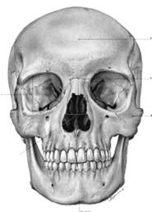
HUESO FRONTAL
HUESOS NASALES
HUESO CIGOMÁTICO O MALAR
RAMA MANDIBULAR
ÁNGULO MANDIBULAR
CUERPO MANDIBULAR
VÓMER
maxilar superior
lámina
perpendicular
del etmoides
huesos lacrimales
HUESO ESFENOIDES

EL TRONCO: COLUMNA VERTEBRAL, COSTILLAS, ESTERNÓN, CINTURA ESCAPULAR Y CINTURA PÉLVICA.

COLUMNA VERTEBRAL

La columna vertebral se compone de 32-34 vértebras: 7 cervicales, 12 torácicas o dorsales, 5 lumbares, 5 sacras y 3-5 coccígeas.
Las vértebras sacras y coccígeas se fusionan formando dos huesos: el sacro y el cóccix.
Tiene 4 curvaturas: convexa hacia delante en las cervicales y lumbares (lordosis), cóncava hacia delante en las dorsales y sacro-coccígeas (cifosis).

VÉRTEBRAS
Elementos comunes de las vértebras: (C1 y C2 tienen características especiales).
- Cuerpo: es la parte más gruesa y anterior. Tiene forma de cilindro.
- Arco: se extiende desde el cuerpo hacia atrás.
- Agujero vertebral: espacio que queda entre el cuerpo y el arco. La unión de todos los agujeros vertebrales forman el conducto raquídeo.
- Pedículos: son los elementos de unión del arco al cuerpo, uno a cada lado.
- Láminas: son la continuación de los pedículos hacia atrás formando la parte posterior del agujero vertebral.
- Apófisis espinosa: se forma por la unión de las dos láminas en la cara posterior del arco. Está dirigida hacia atrás.
- Apófisis transversa: salen hacia los lados entre los pedículos y las láminas.
- Apófisis articulares: son cuatro, dos superiores y dos inferiores, que se articulan con las apófisis articulares de las otras vértebras.
- Agujero de conjunción: quedan entre los pedículos al articularse las vértebras. Es por donde salen las raíces nerviosas.
- Disco intervertebral: se encuentra entre las vértebras que se articulan. Son el sistema de amortiguación de la columna.
Al pasar de una región vertebral a otra, la última de una y la primera de la otra, tienen características mezcladas. Se llaman vértebras de transición.

VÉRTEBRAS CERVICALES

ATLAS
Es la primera vértebra cervical con unas características especiales.
- No tiene cuerpo vertebral, ni apófisis espinosa.
- Está formada por 2 masas laterales unidas por 2 arcos, anterior y posterior. (forma de anillo).
- De las masas laterales salen las apófisis transversas.
- El atlas tiene dos superficies articulares, las cavidades glenoideas, para articularse con el occipital, y una carilla articular en el arco anterior para articularse con el diente del axis.
CARILLA PARA LA APÓFISIS ODONTOIDES
ARCO ANTERIOR
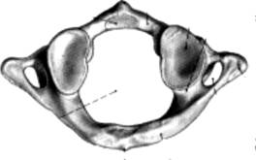
APÓFISIS TRANSVERSA
MASA LATERAL DEL ATLAS
AGUJERO TRANSVERSO
AGUJERO VERTEBRAL
ARCO POSTERIOR

AXIS
Es la segunda vértebra cervical. También tiene características especiales.
- Tiene cuerpo vertebral.
- De su cuerpo hacia arriba sale una apófisis llamada diente del axis o apófisis odontoides, que se articula con el atlas al introducirse en el interior de su anillo.
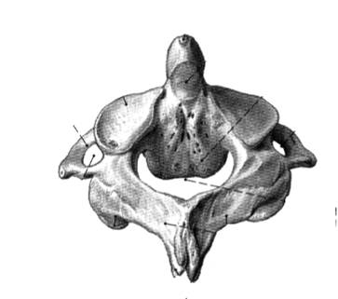
APÓFISIS TRANSVERSA
AGUJERO TRANSVERSO
APÓFISIS ESPINOSA
ARCO DEL AXIS
AGUJERO VERTEBRAL
CUERPO DEL AXIS
DIENTE DEL AXIS

C3 – C7
- Son las más pequeñas. Van ganando volumen a medida que bajan porque soportan más peso.
- Tienen un cuerpo más alargado que las otras vértebras.
- Son las únicas que presentan orificios transversos en las apófisis transversas para dar paso a una arteria.
- Sus apófisis espinosas son bituberosas (se dividen en dos), menos la de C7, que se conoce como vértebra prominente...
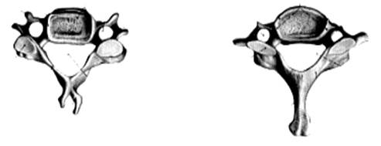
C3-C6
C7
VÉRTEBRAS TORÁCICAS O DORSALES
  - D1, D2, D3..., D12.
  - Son más grandes que las cervicales.
  - Son las únicas que se articulan con las costillas a través de unas carillas articulares a los lados del cuerpo y en las apófisis transversas.
  - Apófisis espinosas largas, puntiagudas e inclinadas hacia abajo.
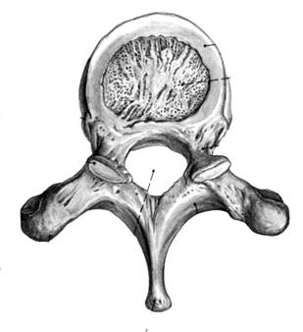
AP. ESPINOSA
PEDÍCULO
AP. TRANSVERSA
CARILLAS COSTALES
CUERPO
LÁMINA DEL ARCO

VÉRTEBRAS LUMBARES
- L1, L2, L3..., L5.
- Son las vértebras más fuertes, más grandes, tienen un cuerpo voluminoso.
- Las apófisis espinosas son más robustas, más cortas y rectangulares.
- Las apófisis transversas son delgadas.
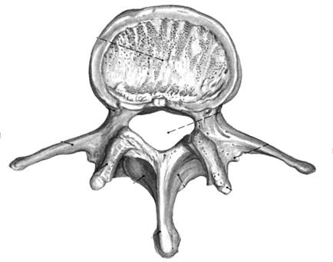
AP. ESPINOSA
CUERPO
PEDÍCULO
LÁMINA DEL ARCO
AP. TRANSVERSA
SACRO
El hueso sacro está formado por la unión de 5 vértebras sacras. Cuando se une con L5 se forma un saliente llamado promontorio.
Cara posterior: Es una cara convexa que presenta en la línea media una cresta denominada cresta sacra media formada por la unión de las apófisis espinosas.
A ambos lados nos encontramos los agujeros sacros posteriores.
Si hacemos un corte transversal se aprecia el conducto sacro que queda formado entre el bloque de cuerpos vertebrales y la cresta. (Es como la unión de los agujeros vertebrales en el resto de la columna pero como aquí las vértebras están fusionadas, en vez de agujero queda un conducto). Por este conducto pasa la última porción de la médula, que se llama cola de caballo.

Cara anterior: Es una cara cóncava y más lisa donde se ven los cuerpos de las vértebras unidos entre sí.
Tiene dos filas de agujeros, 4 a cada lado de los cuerpos vertebrales, llamados agujeros sacros anteriores, por donde salen las raíces nerviosas.

Cara lateral
Tiene unas superficies articulares llamadas superficies auriculares para articularse con el coxal o hueso ilíaco.

Cara inferior
Es el Vértice del sacro, que se articula con el cóccix.

CÓCCIX
Está formado por 3-5 vértebras fusionadas. Es pequeño, y se articula con el sacro
CONDUCTO SACRO
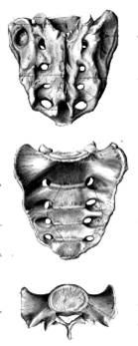
CONDUCTO SACRO
CRESTA SACRA
PROMONTORIO
ORIFICIOS SACROS ANTERIORES
PROMONTORIO
VÉRTICE SACRO
ORIFICIOS SACROS POSTERIOR
SUPERFICIE AURICULAR
CRESTA SACRA

COSTILLAS
Son huesos alargados y planos en forma de arco. La parte posterior que se articula con las vértebras se llama cabeza de las costillas. De aquí hacia delante hay una zona con un saliente que es la tuberosidad de la costilla y luego se prolonga con el cuerpo observándose una curvatura que forma el ángulo de la costilla. Desde aquí cambia de dirección y se va inclinando hacia abajo. Su extremo anterior se articula con un trozo de cartílago llamado cartílago costal a través del cual se unen al esternón.
Cada costilla se articula con dos vértebras, en la semicarilla inferior de una y la superior de otra. La cabeza costal se une al cuerpo vertebral y la tuberosidad de la costilla se une a la apófisis transversa. (Cada vértebra se articula con 4 costillas).

Son doce pares de costillas donde se diferencian varios tipos:
- Costillas verdaderas (van de la 1 - 7 primeros pares)
Se les denomina así porque el cartílago costal se une directamente al esternón. Son mas cortas.
- Costillas falsas (pares 8-10):
Se llaman así porque su cartílago costal se une a la séptima costilla (en lugar de al esternón), y esta será la que se una al esternón.
- Costillas flotantes (pares 11-12):
También tienen cartílago costal pero no se unen al esternón, están sueltas.
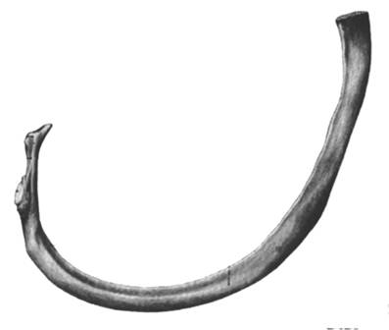
CABEZA COSTAL
TUBEROSIDAD
ANGULO COSTAL
CUERPO COSTAL
CARTÍLAGO COSTAL
ESTERNÓN
Es un hueso plano y alargado situado en la línea media de la pared anterior del tórax, cerrando la caja torácica en este plano. Su cara anterior es convexa hacia delante.
Tiene varias partes:
Manubrio: Es la parte central más craneal y ancha. En la línea media del manubrio hay una pequeña depresión llamada escotadura yugular. A los lados hay otras dos superficies articulares donde se articulan las clavículas.
El manubrio se une al cuerpo del esternón formándose un saliente que se puede notar en la pared anterior llamado ángulo esternal o ángulo de Louis. Es importante porque a sus lados se articula la segunda costilla, lo que nos ayuda a localizar el resto.
El cuerpo: Es la parte más larga. En los bordes laterales del esternón encontramos la superficie articular donde se articulan los cartílagos costales.
Apéndice xifoides: Es la parte inferior del esternón. A veces termina en punta y otras se bifurca.
Costillas, vértebras y esternón formaran la cavidad torácica.

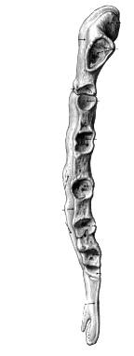
MANUBRIO
ANGULO DE LOUIS
AP. XIFOIDES
1er. Cart. costal
7º Cart. costal
2º. Cart. costal
6º Cart. costal
5º Cart. costal
4º Cart. costal
3º Cart. costal
ESCOTADURA YUGULAR
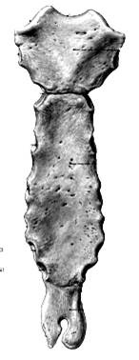
MANUBRIO
AP. XIFOIDES
CUERPO

CINTURA ESCAPULAR: ESCÁPULA Y CLAVÍCULA.
ESCÁPULA.
Es un hueso plano con forma de triángulo invertido que presenta dos caras.
- Cara anterior: es mas lisa. Tiene una ligera concavidad denominada fosa subescapular. En su parte inferior esta el vértice o ángulo inferior de la escápula. En su borde superior externo hay un saliente que se dirige hacia delante y hacia fuera denominado apófisis coracoides. Tienen un borde medial liso y un borde lateral que presenta una superficie articular llamada cavidad glenoidea donde se articula con el humero.
- Cara posterior: ligeramente convexa. Presenta un relieve óseo alargado (recorriendo la base triangular) conocido como la espina de la escápula, que va a dividir esta cara en dos fosas: una superior o fosa supraespinosa y otra inferior o fosa infraespinosa. La espina termina en su extremo lateral en un ensanchamiento llamado acromion.

1.BORDE MEDIAL.
2.BORDE LATERAL.
5.ANGULO INFERIOR.
7.ESPINA ESCAPULAR.
8.FOSA SUPRAESPINOSA.
9.FOSA INFRAESPINOSA.
10.ACROMION.
16.CAVIDAD GLENOIDEA.
17.AP. CORACOIDES.
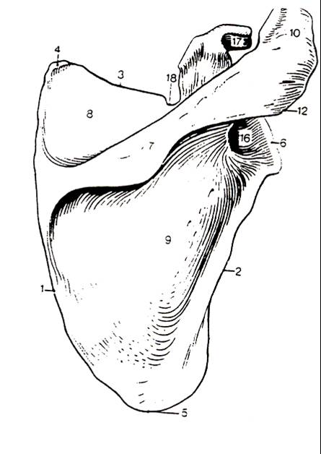

CLAVÍCULA
Es un hueso alargado con forma de "S" que por un extremo se articula con el esternón (en el manubrio) y por el otro con el acromion escapular. La parte medial de la clavícula es convexa hacia delante.

CINTURA PÉLVICA: COXALES Y SACRO

COXAL o ILIACO: ilion + isquion + pubis
Son dos huesos que se unen entre sí por delante en la sínfisis del pubis, y que forman la cintura pélvica al articularse con el sacro por detrás.
El hueso iliaco tiene forma helicoidal y está formado por tres porciones que durante el desarrollo se unen y forman una sola porción.
- Ilion: es la parte más plana y superior del hueso coxal.
La parte más amplia se llama ala iliaca, que está coronada por un reborde superior llamado cresta ilíaca.
En el extremo anterior de la cresta ilíaca hay un saliente que se llama espina ilíaca antero superior, y por debajo de ésta hay otro saliente menos prominente llamado espina iliaca antero inferior.
En el extremo posterior de la cresta encontramos la espina ilíaca posterosuperior y, por debajo de ésta, la espina ilíaca posteroinferior.
Siguiendo hacia abajo encontramos un entrante amplio que es la escotadura ciática mayor, cuyo tramo inferior termina en la espina ciática. A partir de ésta aparece otra escotadura más pequeña llamada escotadura ciática menor que dará paso al isquion.
En su cara interna encontramos una superficie articular llamada carilla auricular donde se articula el hueso sacro. Por detrás de la carilla auricular hay una zona rugosa que es la tuberosidad iliaca.
En la parte inferior del ilion se encuentra el cuerpo, que va a formar parte del acetábulo (donde se articula el fémur).

- Isquion: es la parte posteroinferior del coxal, la más voluminosa y ancha (la que se apoya en la silla cuando nos sentamos). Tiene una porción superior gruesa que formará parte del acetábulo, mientras la porción inferior es una prolongación curvada que se va a unir a una porción similar del pubis formando la rama isquiopubiana.
- Pubis: es la parte antero inferior, más pequeña y plana. Por delante, el pubis de un coxal se articula con el pubis del otro dando lugar a una articulación que se conoce como la sínfisis del pubis. En su parte posterior formará parte del acetábulo. Del pubis hacia el ilion, en su cara medial, se continúa una línea llamada la línea innominada.

Ala ilíaca
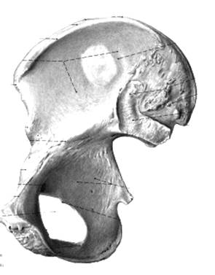
Línea innominada
Carilla de la sínfisis
Orificio obturado
Espina ant. Inf.
Rama del isquion
Escotadura ciática menor
Espina ciática
Cuerpo del isquion
Escotadura ciática mayor
Espina post. Inf.
Espina post. Sup.
Cresta ilíaca
Espina ant. Sup.
Tuberosidad ilíaca
Cara auricular

La unión de las ramas del isquion y el pubis delimitan un gran orificio, el orificio u agujero obturador, que está tapizado por una membrana fibrosa llamada membrana obturatriz, que solo deja paso a los vasos.
Las 3 porciones (ilion, isquion y pubis) se unen en una cavidad articular llamada acetábulo o cavidad acetabular que se encuentra en la parte externa del hueso coxal, donde se va a articular la cabeza del fémur constituyendo la articulación de la cadera. En el fondo de la cavidad está la fosa acetabular que es una zona rugosa que no se articula. Alrededor de ésta se encuentra la cara semilunar, lisa, donde se articula la cabeza femoral. Desde el fondo del acetábulo a la cabeza femoral encontramos el ligamento redondo.
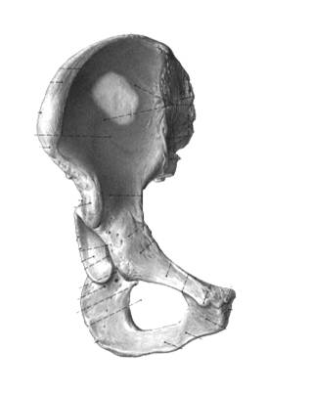
ALA ILÍACA
CARA AURICULAR
CRESTA ILÍACA
RAMA SUPERIOR DEL PUBIS
CARILLA DE LA SÍNFISIS
CARA SEMILUNAR
RAMA INFERIOR DEL PUBIS
ORIFICIO OBTURADO
ACETÁBULO
RAMA DEL ISQUION

Cuando articulamos el sacro con los dos coxales resulta la cintura pélvica o pelvis. Hay una pelvis mayor o superior que se encuentra en la cavidad abdominal, y una pelvis menor o inferior que se encuentra dentro de la cavidad pélvica. El límite entre ambos lo forma un plano que pasa por el promontorio del sacro, la línea innominada y la sínfisis del pubis.

HUESOS Y ARTICULACIONES DE LOS MMSS Y MMII.

MIEMBROS SUPERIORES (MMSS)

BRAZO: HÚMERO

Es un hueso largo que forma el esqueleto del brazo.
Epífisis proximal: (mas cerca de la raíz del miembro)
- cabeza del húmero: superficie redondeada que se articula con la escápula en la cavidad glenoidea formando la articulación del hombro.
- cuello anatómico del húmero: estrechamiento que une la cabeza al resto de la epífisis.
- 2 apófisis: se encuentran a continuación del cuello anatómico.
- Troquiter o tubérculo mayor: apófisis más lateral
- Troquin o tubérculo menor: apófisis más anterior.
- canal o corredera bicipital: es una especie de surco o canal que queda entre ambas apófisis, por el cual pasa el tendón del músculo bíceps.
- cuello quirúrgico: estrechamiento que une la epífisis proximal con el cuerpo (lugar de frecuentes fracturas).

Cuerpo o diáfisis: presenta una tuberosidad para la inserción del músculo deltoides.

Epífisis distal: Tiene dos superficies articulares.
- Tróclea humeral: se articula con el cúbito. Tiene forma de diábolo y se puede ver tanto en la cara anterior como en la cara posterior.
- Cóndilo humeral: se articula con el radio. Tiene forma redondeada y sólo se ve por delante.
- 2 apófisis: se encuentran a ambos lados del hueso.
- Epicóndilo: apófisis externa que queda por encima del cóndilo.
- Epitróclea: apófisis interna que queda encima de la tróclea.
- fosa oleocraniana: depresión en la cara posterior encima de la tróclea.
CABEZA HUMERAL
CORREDERA BICIPITAL

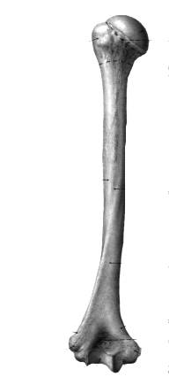
FOSA OLECRANIANA
EPITRÓCLEA
CUERPO
TROQUÍN
CUELLO ANATÓMICO
CUELLO QUIRÚRGICO

VISIÓN POSTERIOR HÚMERO IZQUIERDO

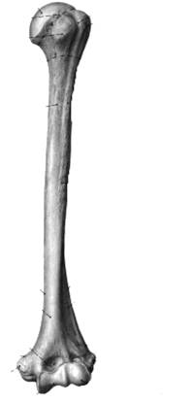
EPICÓNDILO LATERAL
CÓNDILO LATERAL
TROQUÍTER
TUBEROSIDAD DELTOIDEA
TRÓCLEA

VISIÓN ANTERIOR HÚMERO IZQUIERDO

ANTEBRAZO: CUBITO Y RADIO
CÚBITO
El cubito es el hueso interno o medial del antebrazo.
Epífisis proximal:
- Olécranon: apófisis dirigida hacia arriba, en su cara posterior, que constituye la prominencia dorsal del codo.
- Apófisis Coronoides: apófisis dirigida hacia delante, en su cara anterior.
- Cavidad Sigmoidea Mayor: es una cavidad articular abierta hacia delante que se encuentra entre las dos apófisis anteriores. Aquí se articula con la tróclea humeral.
- cavidad sigmoidea menor: es otra cavidad que sale desde la anterior hacia la parte externa o radial del cúbito para articularse con el radio.

Cuerpo o diáfisis: ligeramente curvado y más voluminoso por arriba que por abajo.
Epífisis distal: Es más pequeña y menos voluminosa.
- cabeza del cubito: que se articula con el radio.
- Apófisis Estiloides del cúbito: es una prolongación hacia abajo que se conoce como el hueso redondeo de la muñeca que se puede palpar en su cara dorsal...

RADIO
Es el hueso más externo del antebrazo.
En la epífisis proximal tenemos la cabeza del radio. Es una superficie redondeada y plana, que se articula en su cara superior con el cóndilo del húmero y en su cara interna con el radio.
A continuación y hacia abajo sobresale una zona llamada tuberosidad bicipital (donde se inserta el bíceps).
En la epífisis distal hay una superficie articular en la cara interna para unirse a la cabeza del cúbito, y otra superficie articular en su cara inferior para articularse con el carpo. En esta cara inferior existe una prolongación hacia abajo llamada Apófisis Estiloides del Radio (menos sobresaliente que la del cubito).

CAVIDAD SIGMOIDEA MENOR
CABEZA DEL RADIO
olécranon
CAVIDAD SIGMOIDEA MAYOR

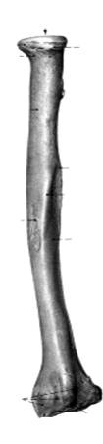
TUBEROSIDAD BICIPITAL
AP. ESTILOIDES
RADIO
VISIÓN ANT.
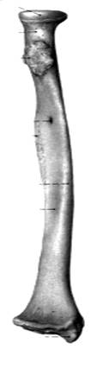
CUERPO
VISIÓN POST.

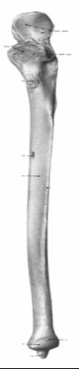
CABEZA
VISIÓN ANT.

CUBITO

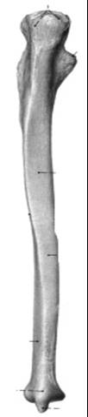
ap. coronoides
ap. estiloides
VISIÓN POST.

LA MANO: CARPO; METACARPO Y FALANGES
Al hablar de la mano vamos a describir: el Carpo, que esta formado por varios huesos pequeños y el Metacarpo, que esta formado por cinco huesos largos, y los dedos (son los más anteriores) formados por sus tres falanges.

CARPO
Es la parte más proximal de la mano y está formada por ocho huesos cortos, articulados entre sí, que podemos dividir en dos filas para su mejor estudio: una fila posterior más proximal y una fila anterior más distal.
Fila posterior, de lateral a medial (desde el dedo gordo hacía adentro) tenemos:
- Escafoides: hueso arqueado y más o menos largo que presenta forma de barquilla.
- Semilunar: con forma de semiluna.
- Piramidal: con forma de pirámide, es el más medial de la fila posterior.
- Pisiforme: se encuentra delante del piramidal articulándose solo con este y no con el semilunar.

Fila anterior, de lateral a medial:
- Trapecio: se articula con el primer metacarpiano (dedo gordo o primer dedo)
- Trapezoide: es más pequeño que el trapecio.
- Hueso Grande: está situado en el centro del carpo y es el más grande de todos, de ahí su nombre.
- Ganchoso: se llama así porque hacia delante tiene un saliente en forma de gancho
El carpo se articula directamente con la cara inferior del radio e indirectamente con el cúbito, ya que entre ambos existe un ligamento triangular. Esta articulación se llama muñeca, y está reforzada por ligamentos y tendones al igual que el resto de articulaciones sinoviales.

METACARPO
Esta formado por cinco huesos largos que se enumeran del 1 al 5 siendo el primero el dedo gordo. La parte más proximal se llama base y se articula con el carpo y la parte más distal se llama cabeza y se articula con las falanges formando los nudillos del puño.

FALANGES
Las falanges forman los dedos.
Cada dedo tiene 3 falanges: proximal o 1ª, media o 2ª y distal o 3ª, a excepción del pulgar o primer dedo que solo tiene dos, proximal y distal.
Cada falange tiene 3 partes: base (proximal), cuerpo y cabeza (distal).
1
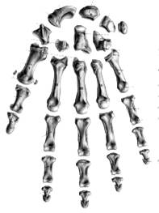
2
3
4
5
6
7
8
METACARPIANOS
BASE
CUERPO
CABEZA
FALANGE PROXIMAL
FALANGE MEDIA
FALANGE DISTAL
CARPO
FALANGE PROXIMAL
FALANGE DISTAL

MIEMBROS INFERIORES (MMII)

MUSLO: FÉMUR
El hueso del muslo es el fémur y es el hueso más largo y pesado del cuerpo.
El cuerpo del fémur se llama diáfisis.

Epífisis proximal:
- cabeza del fémur: cabeza redondeada que forma 3/4 de esfera. La cabeza del fémur se articula en el acetábulo con el hueso coxal, formando la articulación de la cadera. La cabeza queda unida al fondo del acetábulo mediante el ligamento redondo.
- cuello femoral: es una zona de estrechamiento que se encuentra por debajo de la cabeza. La cabeza y el cuello no siguen la línea media del fémur sino que se inclinan hacia la parte interna del mismo.
- TROCÁNTERES: son unas prominencias que se encuentran en la base del cuello para la inserción de importantes músculos.
- Trocánter mayor: es bastante prominente e está situado en la parte lateral del hueso.
- Trocánter menor: es menos prominente que el anterior y se sitúa en la parte posterior y medial del hueso.
- cresta intertrocantérea: Está situada entre ambos trocánteres y se forma por la inserción de los músculos.

Cuerpo: Su cara anterior es lisa. Su cara posterior presenta una línea rugosa a lo largo del hueso denominada línea áspera, que se forma también por la inserción de los músculos. Esta línea se bifurca hacia abajo y se trifurca hacia arriba.

Epífisis distal:
- Tróclea femoral: es una superficie articular con forma de lazo (igual que la tróclea del húmero), donde se articulará la rótula o patela. Está situada en la cara antero inferior del hueso.
- Cóndilos femorales: son dos superficies articulares redondeadas que se que se articulan con la tibia. Están situados en la cara posterior uno a cada lado, cóndilo femoral lateral o externo y cóndilo femoral medial o interno.
- Epicóndilos: son dos salientes que se encuentran por encima de los cóndilos, uno lateral o externo y otro medial o interno.
- Escotadura o Fosa intercondílea: es un espacio que se forma entre ambos cóndilos.

LA RÓTULA
Es un hueso que tiene forma de triángulo invertido. Su cara anterior es rugosa, pero la posterior es más lisa debido a que es una superficie articular, que se articula con la tróclea femoral o del fémur.
TROCÁNTER MAYOR
CABEZA FEMORAL

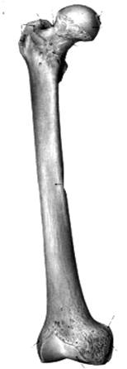
CUERPO
EPICÓNDILO MEDIAL
CÓNDILO MEDIAL
CUELLO FEMORAL
TROCÁNTER MENOR
TRÓCLEA FEMORAL
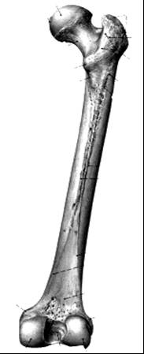
CRESTA INTERTROCANTÉREA
LÍNEA ÁSPERA
EPICÓNDILO LATERAL
CÓNDILO LATERAL
FOSA INTERCONDÍLEA

LA PIERNA: TIBIA Y PERONÉ

TIBIA
Es el hueso más interno y robusto de la pierna.
La epífisis proximal es la más voluminosa. En su cara superior nos encontramos la meseta tibial que tiene dos superficies para articularse con los cóndilos del fémur. En la parte medial de la meseta hay dos salientes que forman la espina tibial.
En su cara anterior, por debajo de la meseta, hay un saliente o tuberosidad anterior de la tibia, donde se inserta el tendón rotuliano, que sobrepasa a la rótula dejándola encajada.
El cuerpo de la tibia tiene forma triangular y su borde anterior es lo que conocemos como “canilla”.
La epífisis distal tiene una prolongación hacia abajo por su cara interna que se llama MALÉOLO medial o interno, que va a formar la parte interna del tobillo.
En su cara lateral o externa existe una pequeña superficie para articularse con el peroné, y en su cara inferior tenemos una superficie articular para articularse con el pie (con el hueso astrágalo).

PERONÉ
Es el hueso más delgado y externo de la pierna.
Su epífisis proximal presenta una zona más redondeada que es la cabeza del peroné. Esta se articula lateralmente con el cóndilo externo de la tibia.
La diáfisis o cuerpo del peroné tiene forma triangular.
La epífisis distal se prolonga formando el maleolo externo, que va a formar la parte externa del tobillo. En la parte distal del maleolo hay una superficie articular para su articulación con el tarso.

CÓNDILO LATERAL

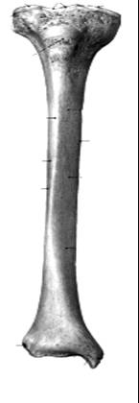
CUERPO
MALEOLO MEDIAL
TUBEROSIDAD DE LA TIBIA
CÓNDILO MEDIAL
Visión anterior tibia dcha.

TUBEROSIDAD
ESPINA TIBIAL

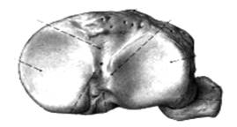
CABEZA PERONEA
MESETA TIBIAL

Visión proximal o superior tibia y peroné dchos.
MALEOLO MEDIAL

MESETA TIBIAL
ESPINA TIBIAL

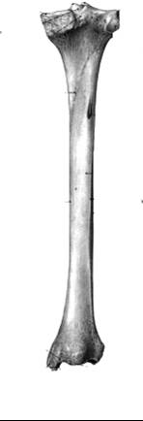
Visión posterior tibia dcha.

CABEZA PERONEA
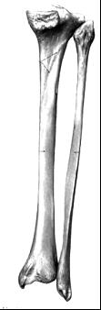
TIBIA
CUERPO
MALEOLO LATERAL

Visión posterior tibia y peroné dchos.

PIE: TARSO, METATARSO Y FALANGES.

TARSO:
Es un conjunto de 7 huesos cortos e irregulares. Los vamos a dividir en dos filas para su mejor estudio: una fila posterior más proximal y una fila anterior más distal.

La fila posterior está formada por 2 huesos:

- calcáneo: es el hueso que forma el talón del pie y que apoya su parte posterior en el suelo.
- astrágalo: su cara inferior se articula con el calcáneo, sobre el que se apoya.
Su cara superior y las laterales se articulan con la tibia y el peroné quedando encajado entre ambos maleolos y la cara inferior de la tibia, formando la articulación del tobillo.
Su cara anterior tiene una cabeza que se articula con el escafoides.

La fila anterior está formada por 5 huesos:

- escafoides: es el hueso más medial. Tiene forma de barquilla (igual que el escafoides del carpo) y se articula en su cara posterior con el astrágalo y en su cara anterior con las cuñas.
- cuboides: es el hueso más lateral o externo. Tiene una forma más o menos cúbica
- cuñas: son 3 huesos, están situados delante del escafoides y se llaman 1ª o medial, 2ª o intermedia y 3ª o lateral.

METATARSO:
Está formado por 5 huesos largos llamados metatarsianos. Se enumeran del 1 al 5 y de dentro hacia fuera (el dedo gordo es el 1º).
Tienen una base proximal, un cuerpo y una cabeza distal. Se articulan por la base con el tarso y por delante con las falanges correspondientes.

FALANGES:
Cada dedo tiene 3 falanges, proximal o 1ª, media o 2ª y distal o 3ª, excepto el dedo gordo del pie que tiene 2 proximal y distal (igual que en las manos).

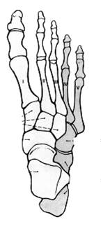
FALANGES
METATARSO
TARSO
CUBOIDES
CALCÁNEO
ASTRÁGALO
ESCAFOIDES
CUÑAS

VASCULARIZACIÓN E INERVACIÓN DEL APARATO LOCOMOTOR

VASCULARIZACIÓN

El corazón es un órgano muscular que se divide en cuatro cavidades: 2 aurículas y 2 ventrículos.

Del Ventrículo derecho sale la Arteria Pulmonar que transporta sangre venosa a los pulmones. La arteria pulmonar se divide en dos ramas para dirigirse a cada pulmón, la arteria pulmonar derecha y la arteria pulmonar izquierda.

Del ventrículo izquierdo sale la arteria aorta que lleva sangre rica en oxígeno por todo el organismo.
Primero se dirige hacia arriba con la aorta ascendente, luego se flexiona sobre sí misma dando lugar al cayado de la aorta y continúa hacia abajo con la aorta descendente que va por detrás del corazón.

De la aorta ascendente salen las arterias coronarias que van a irrigar el corazón.

Del cayado de la aorta sale la carótida primitiva izquierda, la subclavia izquierda y el tronco braquiocefálico, que se divide en la carótida primitiva derecha y la subclavia derecha. Las carótidas van a irrigar la cabeza y el cuello mientras que las subclavias van a irrigar los MMSS.

La aorta descendente tiene una parte que es la aorta torácica y al atravesar el diafragma por el hiato aórtico tenemos la aorta abdominal, que en la zona lumbar se divide en dos arterias ilíacas común o primitivas que van a irrigar los MMII.

VASCULARIZACIÓN DEL CUELLO
Las arterias carótidas se dirigen desde la aorta hacia la cabeza.
La carótida primitiva derecha sale del tronco braquiocefálico y la carótida primitiva izquierda sale del cayado aórtico.
Al llegar al cuello se dividen en carótida interna, que va a irrigar el contenido del cráneo (encéfalo y globos oculares), y carótida externa, que va a irrigar el cuello y la parte externa del cráneo.
La carótida circula en el cuello junto a la vena yugular, que es la encargada de retornar toda la sangre del cerebro.
El conjunto formado por la carótida y la yugular queda tapado por el músculo esternocleidomastoideo.

Toma de pulso: Se realiza entre el borde supero anterior del esternocleidomastoideo y la parte posterior de la tráquea, ya que en esta zona no están cubiertas por el músculo.
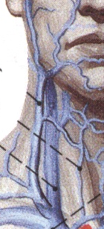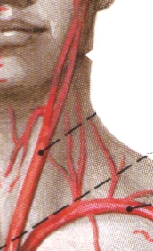
carótida común
Carótida externa
Carótida interna
yugular externa
yugular interna
ARTERIAS CUELLO
VENAS CUELLO

VASCULARIZACIÓN DEL MIEMBRO SUPERIOR
Las arterias llevan la sangre oxigenada desde la parte más proximal del brazo hasta la parte más distal.
Tanto la arteria subclavia izquierda (que viene del cayado aórtico) como la arteria subclavia derecha (que viene del tronco braquiocefálico) pasan por debajo de la clavícula y se continúan con la arteria axilar, que atraviesa el hueco axilar y recorre el brazo con el nombre de arteria braquial o humeral. Al llegar al codo se bifurca en arteria radial y arteria cubital que descienden por el antebrazo para llegar a la mano y unirse formando dos arcos arteriales palmares de los que salen ramas hacia los dedos.
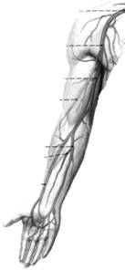
A. SUBCLAVIA
A. BRAQUIAL
A. CUBITAL
A. RADIAL
A. AXILAR
ARCOS ARTERIALES PALMARES
Toma de pulso: se puede tomar en distintos puntos.
- En el lado externo de la muñeca se nota bastante la arteria radial.
- Si se profundiza un poco también se puede notar la cubital en el lado interno de la muñeca.
- La arteria braquial o humeral se utiliza para poner el fonendoscopio. Se suele poner en la zona medial.
- Profundizando un poco en la axila se localiza la arteria axilar.

Existen dos grupos de venas: las venas profundas y las venas superficiales.

Las venas profundas tienen los mismos nombres que las arterias que las acompañan, venas subclavias, venas axilares, venas braquiales o humerales, venas radiales, venas cubitales y los arcos venosos de la mano. Son dos venas por cada arteria.
La vena subclavia derecha se une a la vena yugular interna derecha formando el tronco venoso braquiocefálico derecho, que desembocara en la vena cava superior.
La vena subclavia izquierda se une a la vena yugular interna izquierda formando el tronco venoso braquiocefálico izquierdo, que desembocarán en la vena cava superior.

Las venas superficiales se originan por una red de pequeñas venas localizadas en el dorso de la mano. Es la zona donde muchas veces se hacen extracciones y se coloca el suero. Es una zona más sensible al pinchazo.
Un grupo de estas venas se dirigen hacia la cara anterior del antebrazo y se unen en la vena cefálica que sube por la cara externa del brazo hasta desembocar en la vena axilar.
Otro grupo de venas se dirigen hacia arriba uniéndose en la vena basílica que sube por la cara interna del brazo hasta desembocar en la vena braquial.
En la cara anterior del codo hay una red venosa que comunica la cefálica con la basílica. Se llama vena mediana cubital o cubital media. Es donde se realizan normalmente las extracciones y por donde se administra la medicación IV (intravenosa).
El recorrido de la sangre en las venas es contrario al de las arterias, va desde la parte distal del brazo a la parte más proximal.

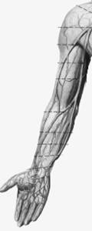
V. AXILAR
V. CEFÁLICA
V. BASÍLICA
V. BRAQUIAL
V. RADIAL
V. CUBITAL
ARCOS VENOSOS PALMARES

VASCULARIZACIÓN DEL MIEMBRO INFERIOR

La aorta abdominal se divide en 2 ramas en la zona lumbar: la arteria ilíaca común o primitiva izquierda y la arteria ilíaca común o primitiva derecha.

Cada una se dirige a una pierna dividiéndose en dos, la arteria ilíaca interna o hipogástrica que lleva la sangre a la pelvis, y la arteria ilíaca externa que pasa por debajo del ligamento inguinal y entra en el muslo como arteria femoral.

La arteria femoral recorre la parte anterior del muslo y después se dirige hacia la cara posterior del muslo pasando por un hueco que queda entre los músculos aproximadores hasta llegar a la región poplítea (detrás de la rodilla) con el nombre de arteria poplítea.

La Arteria Poplítea da una rama para la cara anterior denominada arteria tibial anterior, que termina en el dorso del pie en la arteria pedia, y dos ramas para la cara posterior, la arteria tibial posterior y la arteria peroneal.

Toma de pulso: se puede tomar en la arteria femoral, en la región poplítea y en la vena pedia por el lado del dedo gordo.

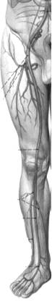
BIFURCACIÓN AÓRTICA
A. ILÍACA COMÚN
A. ILIACA EXTERNA
A. FEMORAL
A. POPLÍTEA
A. TIBIAL ANT.
A. PERONEA
A. PEDIA
ARTERIA TIBIAL POST.
A. ILIACA INTERNA

Existen dos grupos de venas: las venas profundas y las venas superficiales.

Las venas profundas reciben los mismos nombres de las arterias a las que acompañan, venas tibiales posteriores, venas poplíteas, venas femorales, venas ilíacas EXTERNAS, venas ilíacas internas, venas ilíacas comunes. Hasta la rodilla tenemos dos venas por cada arteria. De la rodilla hacia arriba hay solo una vena por cada arteria.
La dirección de las venas va de distal a proximal.
La vena femoral una vez pasa por debajo del ligamento inguinal recibe el nombre de vena ilíaca. La vena ilíaca interna y la vena ilíaca externa se unen formando la vena ilíaca común, una en cada pierna, que acaban uniéndose para desembocar en la vena cava inferior.
La vena cava inferior sube por el abdomen atravesando el diafragma y desembocando en la aurícula derecha del corazón.

Las venas superficiales van por debajo de la piel. En las piernas son las que se ven dilatadas y reciben el nombre de varices.
Hay dos venas superficiales importantes:
La Vena Safena Externa: es la más pequeña. Se origina en la parte lateral del pie y sube por la parte lateral y posterior de la pierna para acabar desembocando en la vena poplítea. Las venas superficiales desembocan siempre en las venas profundas.
La Vena Safena Interna es la más grande. Se suele llamar safena mayor. Se origina en el lado interno del pie y sube por el lado interno de la pierna y muslo para llegar a la vena femoral.

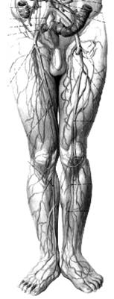
V. SAFENA MENOR
V. TIBIAL ANT.
V. TIBIAL POST
V. SAFENA MAYOR
V. POPLÍTEA
V. FEMORAL
V. ILÍACA EXTERNA
V. ILÍACA COMÚN
V. CAVA INFERIOR
V. ILÍACA INTERNA

INERVACIÓN DE LOS MIEMBROS

Los nervios motores llegan al músculo para hacer que éste se contraiga.
La médula va por el conducto raquídeo de la columna vertebral y de ella salen unos nervios a través de los agujeros de conjunción de las vértebras denominados nervios raquídeos. Estos nervios se agrupan formando unos entramados que se conocen como plexos nerviosos y se dirigen hacia los diferentes músculos para inervarlos.

INERVACIÓN DEL MIEMBRO SUPERIOR

El miembro superior está inervado por el Plexo Braquial, que está formado por raíces nerviosas que salen desde C5 hasta la T1 y que llegan hasta la axila.
Los principales nervios que salen del Plexo Braquial para inervar el miembro superior son:
- Nervio Musculocutáneo: es un nervio que llega hasta la cara anterior del brazo. Está entre el bíceps y el braquial anterior, ramificándose para inervar a estos músculos.
- Nervio Mediano: sale del plexo braquial y va por el borde interno del brazo. Pasa por delante del codo y va por la cara anterior del antebrazo. Se ramifica para inervar la mayor parte de los músculos de la cara anterior del antebrazo.
- Nervio cubital: sale del plexo braquial y va por el borde interno del brazo, pasando entre la epitróclea y el olécranon (zona donde nos dan los calambres). Sigue por el lado interno del antebrazo inervando los músculos de la mano, el cubital anterior y también el flexor común de los dedos.
- Nervio radial: sale del plexo braquial y va por la cara posterior del brazo y el antebrazo ramificándose para inervar los músculos extensores, músculos de la cara posterior del brazo y del antebrazo. Pasa pegado al húmero entre el vasto interno y el vasto externo del tríceps braquial.

INERVACIÓN DEL MIEMBRO INFERIOR

El MMII está inervado por dos plexos, el plexo lumbar y el plexo sacro.

El Plexo Lumbar está formado por raíces nerviosas que salen desde L1 hasta L4. Los más importantes son:

- Nervio obturador: inerva los músculos abductores.
- Nervio femoral o crural: es el nervio más grueso que sale del plexo lumbar. Pasa por debajo del ligamento inguinal y llega a la cara anterior del muslo para inervar a los músculos aquí situados (cuádriceps, sartorio...)

El Plexo Sacro está formado por raíces nerviosas que salen desde L4 hasta S4.
Salen varios nervios finos que inervan la región glútea (nervio glúteo superior, nervio glúteo inferior, nervio gémino superior, nervio gémino inferior...), pero el nervio más importante es el nervio ciático mayor.

El nervio ciático mayor es el más grueso del cuerpo. Se origina en el plexo sacro y se dirige a la nalga pasando por debajo del músculo piramidal, por detrás de los músculos profundos de la nalga y continúa hacia abajo por la cara posterior del muslo.

El nervio ciático inerva los músculos de la cara posterior del muslo. (Ya vimos que los de la nalga los inervan otros nervios finos del plexo sacro).

Cuando llega a la región poplítea se divide en dos ramas, el nervio ciático poplíteo interno o nervio tibial, que va por la parte posterior de la pierna y da ramas que inervan los músculos de la cara posterior de la pierna, y el nervio ciático poplíteo externo o nervio peroneo común, que da la vuelta alrededor de la cabeza del peroné y se divide en nervio musculocutáneo que inerva los músculos peroneos de la cara lateral de la pierna y el nervio tibial anterior que va por delante inervando los músculos de la cara anterior de la pierna.

Los vasos sanguíneos siempre van junto a los nervios formando paquetes vasculonerviosos.

*** NOTA: al poner una inyección debemos alejarnos del centro de la nalga ya que es una zona por la que pasan muchos nervios. Una técnica es dividir la región glútea en cuatro cuadrantes y pinchar en el cuadrante superoexterno.

